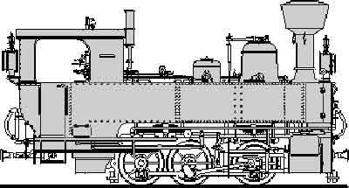  SMBG | Schmalspur Modulbaugruppe  Modulhandbuch 2.0  Gleiskörper | Version 1.1  (3-2021)  AVor

Querschnitt des Gleiskörpers
Der Querschnitt des Gleiskörpers an den Normübergängen soll gemäß untenstehender Abbildung ausgeführt werden. Innerhalb des Moduls ist die Form des Gleiskörpers freibleibend, die Maße sollten aber auch da annähernd eingehalten werden. Die Wassergräben entlang des Gleiskörpers sind ebenfalls an praktisch allen Vorbildstrecken vorhanden und sollten daher nachgebildet werden.

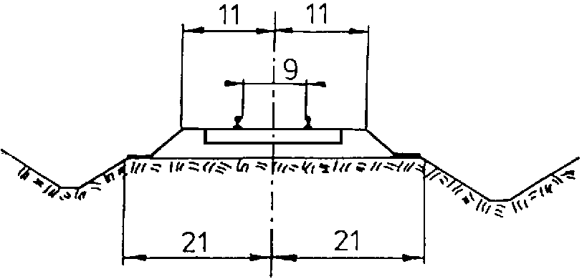 | 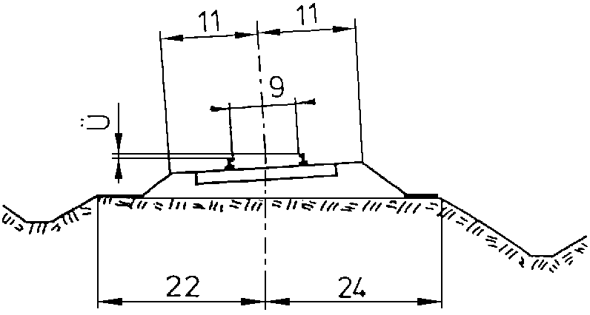
Gleis ohne Überhöhung | Bogenüberhöhung
Abbildung 8.1.1.
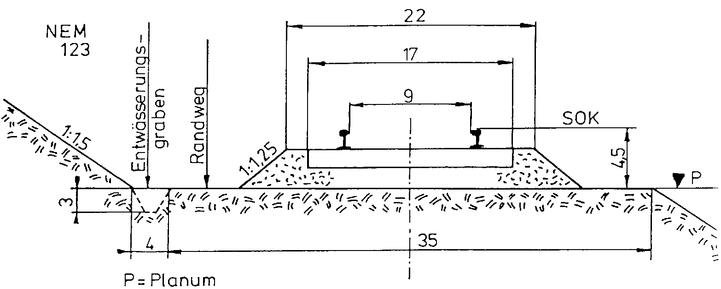
Gleisquerschnitt gemäß NEM 123

Gleisbogen (Mindestradius)
- Der Mindestradius auf Streckenmodulen gemessen in der Gleismitte darf 500mm nicht unterschreiten. Module mit kleineren Radien sind nur bedingt einsetzbar (z.B. für Waldbahnabschnitte).
- Aus optischen und fahrtechnischen Gründen wird ein Mindestradius von 600 mm oder besser 700-800 mm oder größer empfohlen. Umrechnungen vom Original ergeben Radien von 1000 bis 2000mm.
- Im Bahnhofsbereich abseits der durchgehenden Hauptgleise kann der Radius bis auf 400mm reduziert werden, empfohlen wird das allerdings nicht, weil das Einschränkungen in der Befahrbarkeit nach sich zieht.
- Aus der Ausstellungspraxis zeigt sich, dass Radien unter 500 mm auch im Bahnhofsbereich vermieden werden sollen, um Entgleisen und Entkuppeln zu vermeiden. 600mm für Bahnhöfe und 800mm-1000mm für Streckenmodule sind sehr praxistaugliche Werte.

Gleiskörper am Modul
- An den Modulübergängen muss der Gleiskörper mindestens 150mm vom Modulrand entfernt sein, das heißt beim 300mm-Übergang mittig.
- Innerhalb des Moduls ist der Mindestabstand zur Modulkante 80mm. Wird der Abstand von 80mm unterschritten, muß eine Absturzsicherung für die Fahrzeuge vorgesehen werden, z.B. Plexiglas.

